***Router_Delete_Detail***

**Dùng thẻ NavLink..to để ấn vào đường dẫn hiện mình đang ở đó**

**Thêm 1 số thuộc tính**



* Thì khi ấn vào nó đỏ lên hiện đang ở đó

**Thuộc tính importen để làm nổi bật**

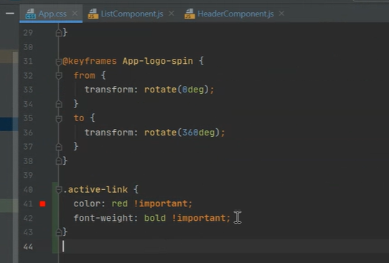

**Chức năng detail (xem thông tin chi tiết)**

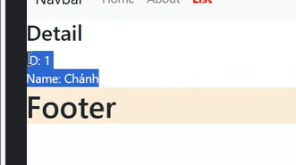

***B1: tạo trang detail với giao diện hiển thị :***

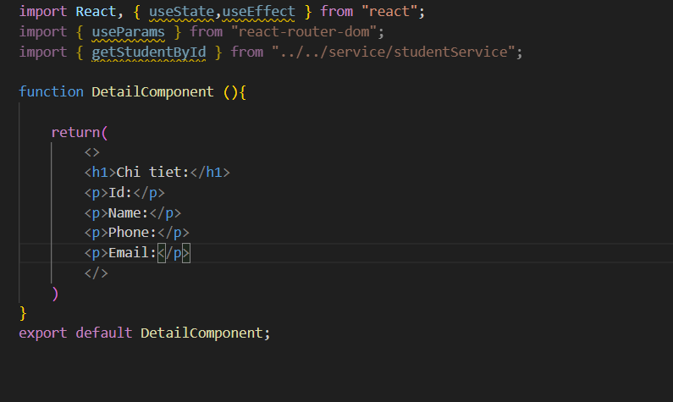

***B2: Định nghĩa đường link (route)***

<Route path={'/list/detail/:id'} element={<DetailComponent/>}></Route>

Với link lúc này là trong {} biểu hiện sử dụng script để nhận id => :id

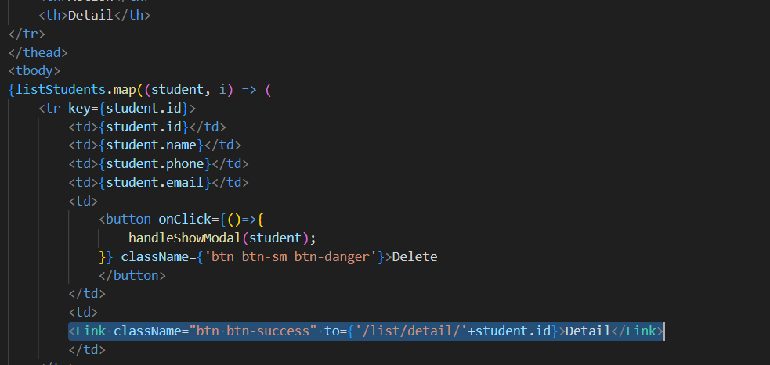

***Tiến hành tạo nút bấm ở trang list: với link có ….’+student.id} là để truyền id vào link***

*(Lưu ý: truyền-nhận link => đều phải sử dụng {} để sử dụng js trong react)*

*Nhận:* <Route path={'/list/detail/:id'} element={<DetailComponent/>}></Route>

*Truyền:* <Link className="btn btn-success" to={'/list/detail/'+student.id}>Detail</Link>

***B3: Sử dụng useParams() để lấy tất cả Params (lấy id từ trang ấn vào)***

* Phải đúng đồng bộ biến:

import { useParams } from "react-router-dom";

khai báo biến sử dụng

 const {id}=useParams();

***B4: Xây dựng API hàm trả về đối tượng chi tiết***

export function getStudentById(id){

  for(let i=0;i<listStudents.length;i++){

    if(listStudents[i].id==id)

      return listStudents[i];

  }

  return null;

}

*Xây dựng state để lấy đối tượng:*

const [student,setStudent]=useState({id:" ",name:" ",phone:" ",email:" "});

*Dựng useEffect để set lại product*

useEffect(()=>{

        setStudent(()=>({

            ...getStudentById(id)

        }))

    },[])

* *Hoàn thiện file:*

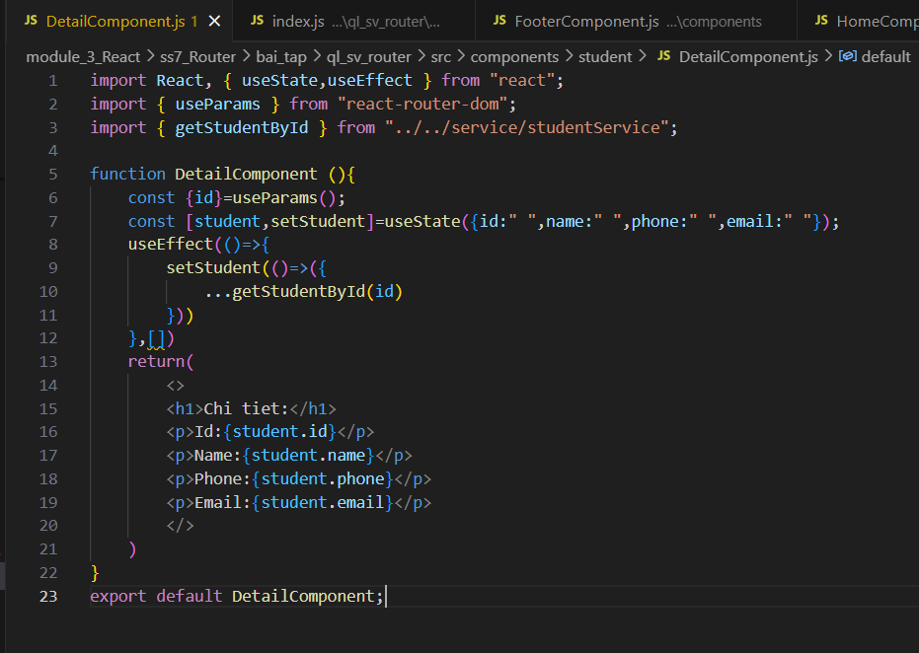

**React_Bootstrap**

**Sử dụng xóa của React bootstrap(modal)**

* ***Truy cập web react bootstrap***

***npm i react-bootstrap***

Câu lệnh import: 

Lưu ý ở

***Import trong file***

: 

**Sử dụng list để thêm nút xóa và modal hiển thị**

